**潜江高新技术产业园区中学校服采购**

**询价文件**

**项目编号：SSXC【2025】034号**

采购人：潜江高新技术产业园区中学家委会

代理机构：潜江市盛世鑫程项目管理有限责任公司

2025年7月

目 录

第一章 询价邀请函………………………………………………………1

第二章 报价须知………………………………………………………3

第三章 采购项目内容及要求…………………………………………9

第四章 合同书（格式）………………………………………………14

第五章 响应文件格式…………………………………………………16

第一章 询价邀请函

|  |
| --- |
| 【项目概况】  潜江高新技术产业园区中学校服采购项目的潜在供应商应在潜江市盛世鑫程项目管理有限责任公司获取采购文件，并于2025年07月17日09点30分（北京时间）前提交响应文件。 |

**一、项目基本情况**

1、项目编号：SSXC【2025】034号

2、项目名称：潜江高新技术产业园区中学校服采购

3、采购方式：询价采购

4、预算金额：12(万元)，本次采购为单价报价，小学夏季80元/套，春秋季135元/套，初中夏季90元/套，春秋季150元/套。最高总价不超过12万元。

5、采购需求：潜江高新技术产业园区中学校服采购。（具体内容详见第三章）。

6、合同履行期限：签订合同时约定

7、本项目（是/否）接受联合体投标：否

8、是否专门面向中小企业、监狱企业、残疾人福利性单位：是

**二、申请人的资格要求**

1、供应商须在中华人民共和国境内注册并取得营业执照的独立法人或其它组织或自然人，且具有相应的经营范围；

2、供应商未被列入“信用中国”网站(www.creditchina.gov.cn)失信被执行人、重大税收违法失信主体、政府采购严重违法失信行为记录名单和“中国政府采购”网站（www.ccgp.gov.cn）政府采购严重违法失信行为记录名单；

3、参加政府采购活动前3年内在经营活动中没有重大违法记录的书面声明；

4、落实政府采购政策需满足的资格要求：

落实政府采购强制、优先采购节能产品政策；政府采购优先采购环保产品政策；政府采购促进中小企业发展（监狱企业、残疾人福利性单位视同小微企业）等政策。 **三、询价文件的获取：**有意参与本项目的潜在供应商可在公示期内现场报名，供应商将加盖公章的报名资料现场提交至潜江市盛世鑫程项目管理有限责任公司（潜江市园林街道办事处城南居委会四组34号（九七广告四楼））。

报名时间：2025年07月09日至2025年07月11日，每天上午08:30至11:30，下午14:30至17:00（北京时间，法定节假日除外）

报名资料：

1.供应商报名表（见附件）；

2.本章第二条“申请人资格要求”的全部资料。

**四、提交投标文件截止时间、开标时间和地点**

时间：2025年7月17日09时30分（北京时间）

地点：潜江市盛世鑫程项目管理有限责任公司（潜江市园林街道办事处城南居委会四组34号（九七广告四楼））

**五、公告期限**

自本公告发布之日起 3个工作日。

1. **其他补充事宜**

**无**

**七、联系方式**

1、采购人信息

名  称：潜江高新技术产业园区中学家委会

地  址：潜江高新技术产业园区周潭村一组

联系人：吴雅玲

联系方式：15827982340

2、采购代理机构信息

名   称：潜江市盛世鑫程项目管理有限责任公司

地   址：潜江市园林街道办事处城南居委会四组34号四楼

联系人：施女士

联系方式：15027350760

**供应商报名表**

项目名称：

项目编号：

|  |  |
| --- | --- |
| 供应商名称（盖章） |  |
| 联系人姓名 |  |
| 联系人电话（办公电话和手机） |  |
| 联系人邮箱 |  |

第二章 报价须知

**报价须知前附表**

|  |  |  |
| --- | --- | --- |
| **序号** | **项 目** | **内 容** |
| 1 | 项目名称 | 潜江高新技术产业园区中学校服采购 |
| 2 | 项目编号 | SSXC【2025】034号 |
| 3 | 本项目属性 | 货物 |
| 4 | 采购人 | 名称：潜江高新技术产业园区中学家委会  联系人：吴雅玲  联系电话：15827982340  地址：潜江高新技术产业园区周潭村一组 |
| 5 | 采购机构 | 名称：潜江市盛世鑫程项目管理有限责任公司  联系人：施女士  联系方式：15027350760  地址：潜江市园林街道办事处城南居委会四组34号四楼 |
| 6 | 本项目标的所属行业 | 批发业 |
| 7 | 是否专门面向中小企业、监狱企业、残疾人福利性单位 | 是 |
| 8 | 小型、微型企业、监狱企业、残疾人福利性单位价格扣除比例 | 10% |
| 9 | 联合协议中，小型、微型企业的协议合同金额占协议合同总金额30%以上的，价格扣除比例 | 6% |
| 10 | 是否收取询价保证金 | 否 |
| 11 | 是否收取履约保证金 | 否 |
| 12 | 响应文件份数和装订要求 | 询价响应文件纸质版递交，1正2副，需胶装，所有文件慨不退还。 |

一、总　则

1.适用范围

1.1本文件仅适用于本文件中所叙述的货物、服务类政府采购项目。

2.定义

2.1“采购人”是指：详见《报价须知前附表》。

2.2“监管部门”是指：潜江市政府采购办公室。

2.3“采购代理机构”是指：详见《报价须知前附表》。

2.4“供应商”是指：获得该项目询价小组确定参加报价的法人或者其他组织及自然人。如供应商在本次询价中成交,即成为“成交供应商”。

2.5“货物”是指：是指成交供应商按本文件规定，向采购人提供的一切货物及其相关服务。根据《政府采购法》的相关规定均应是本国货物，另有规定的除外。

2.6 “服务”是指：成交供应商按本文件规定向采购人提供的所有服务。

2.7“响应文件”是指：供应商根据本文件要求编制包含价格、技术、服务和合同文本等所有内容的文件。

3. 供应商应具备以下条件，并提供相关证明材料，对于未提供或提供的材料不符合本文件要求的，其响应文件无效。资格证明文件必须真实可靠、不得伪造。响应文件正本中提交的资格证明文件为复印件的，应加盖公章。

3.1具备投标的资格要求并提供以下证明材料：

1.供应商须在中华人民共和国境内注册并取得营业执照的独立法人或其它组织或自然人，且具有相应的经营范围；

2.供应商未被列入“信用中国”网站(www.creditchina.gov.cn)失信被执行人、重大税收违法失信主体、政府采购严重违法失信行为记录名单和“中国政府采购”网站（www.ccgp.gov.cn）政府采购严重违法失信行为记录名单；

3.参加政府采购活动前3年内在经营活动中没有重大违法记录的书面声明；

4.落实政府采购政策需满足的资格要求：落实政府采购强制、优先采购节能产品政策；政府采购优先采购环保产品政策；政府采购促进中小企业发展（监狱企业、残疾人福利性单位视同小微企业）等政策。

4. 费用

4.1 供应商应自行承担所有与编写和提交响应文件有关的费用，不论结果如何，采购人和采购代理机构在任何情况下无义务和责任承担此类费用。

4.2 招标代理服务费：根据国家发展与改革委员会办公厅发改办价格[2003]857号文的规定，由中标供应商按国家发展计划委员会计价格【2002】1980号和“发改价格[2011]534号”文的货物标准向招标代理机构一次性交纳招标代理服务费。

二、响应文件的编制

5. 响应文件编制基本要求

5.1供应商应认真阅读、并充分理解本文件的全部内容（包括所有的补充、修改内容），承诺并履行本文件中各项条款规定及要求。

5.2响应文件应按本文件的全部内容，包括所有的补充通知及附件进行编制。供应商受邀参加本文件多个包进行报价的，其响应文件的编制应按每包要求分别装订和封装。

5.3如因供应商只填写和提供了本文件要求的部分内容和附件，询价小组将拒绝其补充。

5.4响应文件的组成

不限于以下内容，如未提供，询价小组有权拒绝其响应文件：

1.报价函(附件1)；

2.报价一览表(附件2)；

3.货物及服务清单(附件3)；

4.法人（负责人）代表授权书(附件4)；

5.资格证明材料(附件5)；

6.未被列入“信用中国”网站(www.creditchina. gov.cn)、“中国政府采购网”(www.ccgp.gov.cn)失信被执行人、重大税收违法失信主体、政府采购严重违法失信行为记录名单的网页打印件(附件6)；

7. 《中小企业声明函》、《残疾人福利性单位声明函》、属于监狱企业的证明文件等

（（附件7）；

8.供应商信用承诺书（（附件8）

本文件要求提供的其他资格证明文件及资料。

6. 计量单位

6.1除技术要求中另有规定外，本文件所使用的计量单位均应采用国家法定计量单位。

三、响应文件有效期

7. 本项目报价有效期为规定的报价截止之日算起（60）日历日，在此期间内报价有效。在有效期内供应商不得改变报价、质保期及承诺的全部义务。报价有效期比本文件规定短的，其响应文件无效。

8. 在特殊情况下，在原报价有效期满之前，采购代理机构可向供应商提出延长报价有效期的要求。这种要求与答复均应采用书面形式。供应商可以拒绝采购代理机构的要求。同意延长报价有效期的供应商不允许修改其响应文件。

四、报价要求

9. 报价以人民币报价。

10. 对于本文件中未列明，供应商认为必需的费用也需列入总报价。在合同实施时，采购人将不予支付成交供应商没有列入的项目费用，并认为此项目的费用已包括在总报价中。

11. 成交供应商负责本项目所需的售后服务等全部工作，文件另有规定的除外。

五、响应文件的份数、封装和递交

12. 响应文件的份数和封装。

12.1响应文件一式三份，其中正本一份，副本二份。

12.2 响应文件的信封上应写明：项目编号、项目名称、供应商名称。

13. 响应文件的递交

13.1 所有响应文件应于第一章“询价公告”中规定的时间前递交到采购代理机构。

14. 迟交的响应文件

14.1采购代理机构或采购人将拒绝在其规定的递交响应文件截止时间之后收到的任何响应文件。

六、询价小组的组成

15. 本次采购由采购代理机构依照有关法规组建的询价小组进行。

15.1询价小组成员由潜江市政府采购评标专家库相应专业中随机抽取产生，由3人及以上单数组成。

15.2询价小组全面负责确定报价供应商名单、响应文件的评审、质疑处理等工作。

七、评审

16. 询价小组根据本文件规定的供应商资格条件、评定成交的标准等事项对供应商提交的响应文件进行评审。资格性评审不合格，技术、商务及服务不满足本文件要求的，响应文件按无效文件处理。

17. 非专门面向中小企业、监狱企业或残疾人福利性单位采购项目价格评议

17.1小型和微型企业、监狱企业或残疾人福利性单位参加非专门面向中小企业、监狱企业或残疾人福利性单位采购项目，提供本企业制造的产品、承担的工程或者服务，或者提供其他小型和微型企业、监狱企业或残疾人福利性单位制造的产品参加报价的，给予《报价须知前附表》确定比例进行价格扣除，用扣除后的价格参与评审。本项所称产品不包括使用大型企业注册商标的产品、使用非残疾人福利性单位注册商标的货物或非监狱企业生产的货物。

17.2提供本企业制造的产品、承担的工程或者服务的供应商，应出具《中小企业声明函》、《残疾人福利性单位声明函》或属于监狱企业的证明文件等原件。提供其他小型和微型企业、监狱企业或残疾人福利性单位制造的产品的，应出具所提供产品制造企业的《中小企业声明函》、《残疾人福利性单位声明函》或属于监狱企业的证明文件等原件，否则，不给予价格扣除。

17.3对小型、微型企业与大中型企业和其他自然人、法人或者其他组织组成联合体共同参加非专门面向中小企业的政府采购活动，联合协议中小型、微型企业的协议合同金额占协议合同总金额30%以上的，给予联合体《报价须知前附表》确定比例进行价格扣除。联合体各方均为小型、微型企业的，给予联合体按《报价须知前附表》确定比例进行价格扣除。

17.4对于未按规定提供《中小企业声明函》，或声明函内容不能说明所提供产品、承担的工程或者服务的企业属于小型、微型企业的，不给予价格扣除。

17.5对于未按规定提供《中小企业声明函》、《残疾人福利性单位声明函》或属于监狱企业的证明文件等原件，或声明函内容不能说明所提供产品、承担的工程或者服务的企业属于小型和微型企业、监狱企业或残疾人福利性单位的，不给予价格扣除。残疾人福利性单位属于小型、微型企业的，不重复享受政策。

八、确定成交供应商

18. 询价小组从质量和服务均能满足本文件实质性要求的供应商中，按照评审价或报价由低到高的顺序提出3名成交候选人，也可按事先授权直接确定成交供应商，并编写评审报告。当出现两个及以上相同最低评审价时，询价小组按照报价由低到高确定评审结果排序；评审价相同，且报价也相同的，询价小组按技术优劣或投票确定评审结果排序；面向中小企业项目，按报价由低到高确定评审结果排序。

19. 采购人从询价小组提出的成交候选人中根据符合采购需求、质量和服务相等且评审价最低（面向中小企业项目按报价由低到高排序）的原则确定成交供应商。

20. 成交候选供应商因特殊原因放弃或因不可抗力提出不能履行合同，才可依据询价小组评审结果次序依次递补。

九、发布成交公告

21. 采购代理机构在成交供应商确定后，向成交供应商发出成交通知书。公告期为一个工作日。

22.相关供应商对采购过程、成交结果有询问或质疑的，可在公告期届满之日起七个工作日内，依据政府采购相关规定，向采购代理机构提出询问或质疑，采购代理机构将按政府采购询问或质疑程序处理。质疑书应当包括下列主要内容：

1）质疑人的名称、地址、电话等；

2）质疑人法人（负责人）签字、盖章和单位公章；

3）具体的质疑事项和请求；

4）与质疑事项相关的证明材料；

5）提起质疑的日期。

十、签订合同

23. 成交供应商在收到成交通知书后，二十日内与采购人签订供货服务合同。

十一、适用法律

24. 采购当事人的一切活动适用于《中华人民共和国政府采购法》、《中华人民共和国政府采购法实施条例》、《政府采购非招标采购方式管理办法》及相关法规。

**第三章 采购项目内容及要求**

1. **项目名称：**潜江高新技术产业园区中学校服采购
2. **项目概述：**

本项目由本校家委会组织，为260名学生统一定制夏季及春秋季校服。（校服样式见下图）本次采购为单价报价，小学夏季80元/套，春秋季135元/套，初中夏季90元/套，春秋季150元/套。最高总价不超过12万元。

1. **付款方式：**结算总价=单价×实际购买数量，成交供应商根据采购人的要求提供货物且验收合格后，由成交供应商在采购人选定的时间直接向购买服装的学生收取。由家长在“阳光智园”APP自愿购买付款进行结算。
2. **合同履行期限：**签订合同时约定。
3. **质量要求：**

校服主辅料必须符合GB18401、GB/T31888、 GB31701等国家标准，其余成分含量依据供应商提交数据确定。

所有面料及辅料应符合该产品的相关标准要求，无瑕疵和缺陷，质量为合格产品。服装面料及辅料应在检验和预缩后进行排样开裁；缝制精细、牢固；材料成分的安全性能及整体产品符合国家针织运动装的标准。

1. **校服样式：**

**夏季校服如下图：**

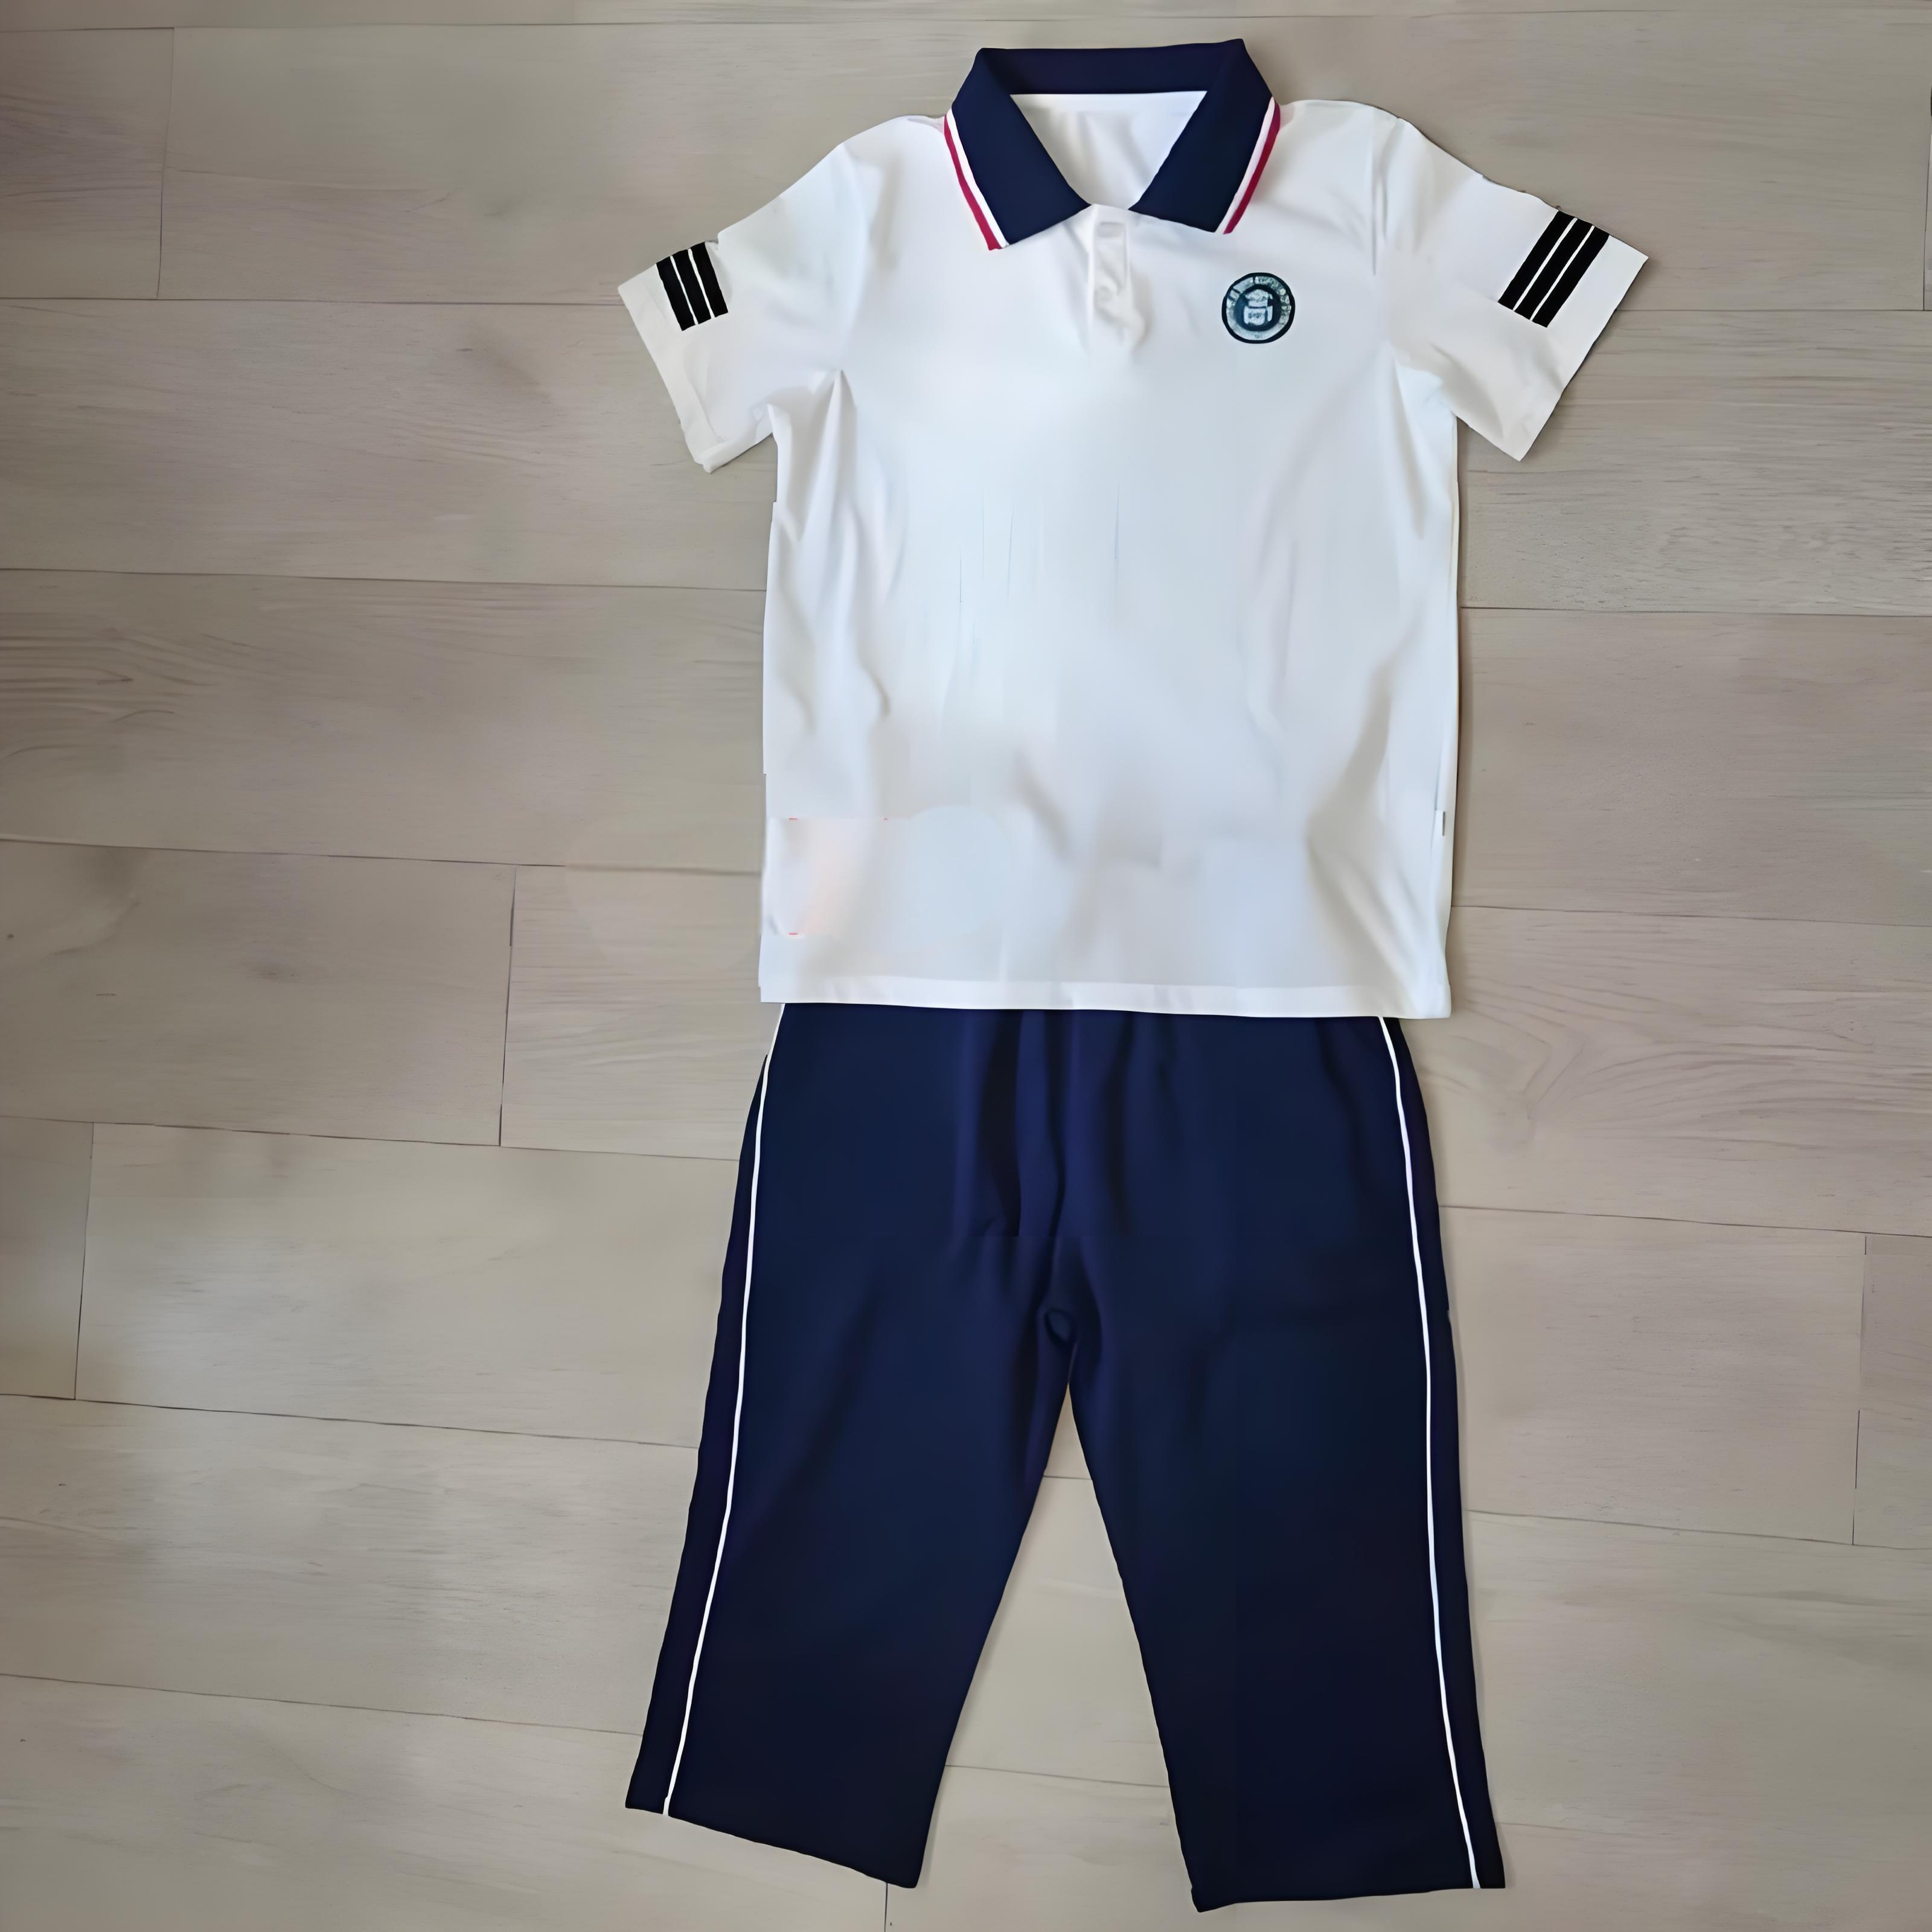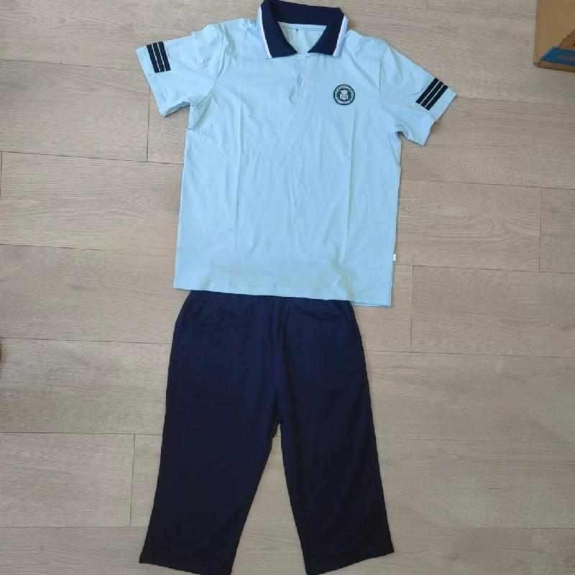

**小学部春秋季校服如下图：**

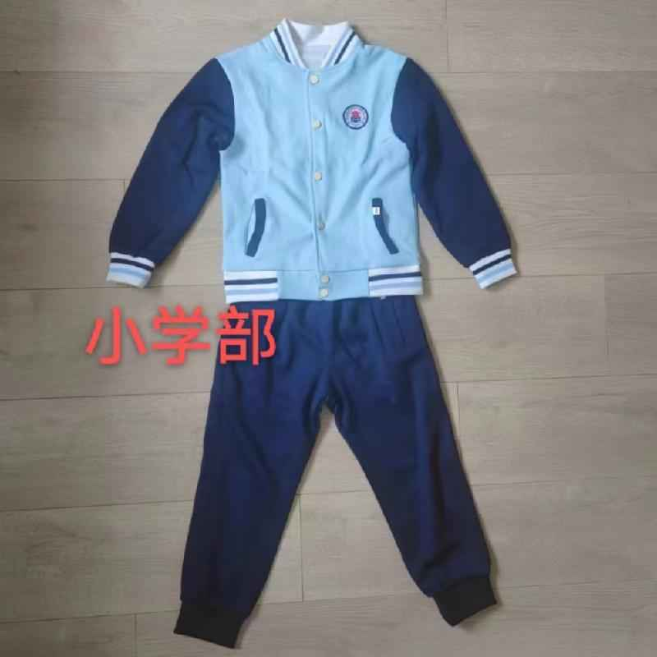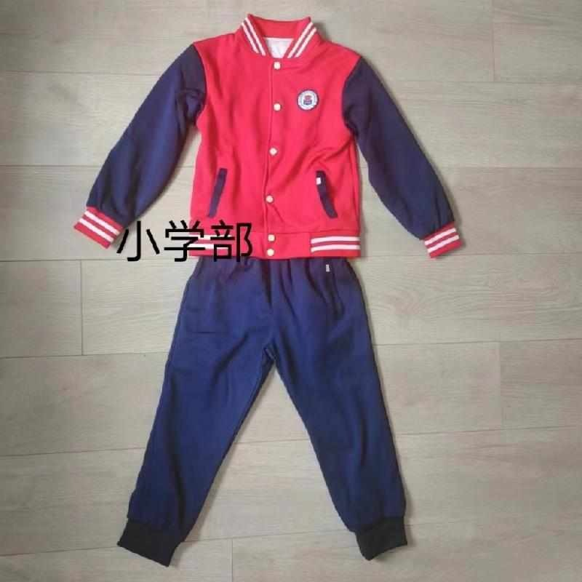

**初中部春秋季校服如下图：**

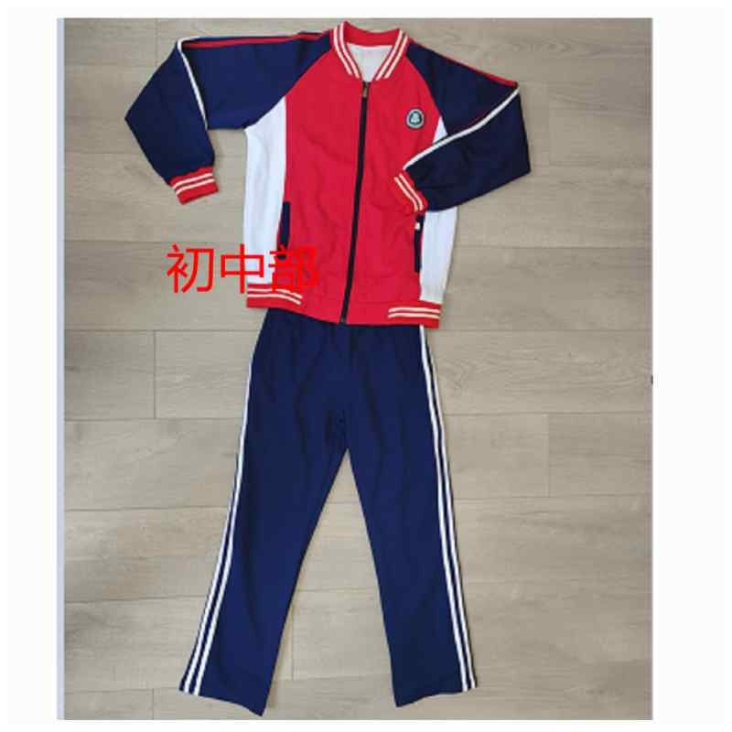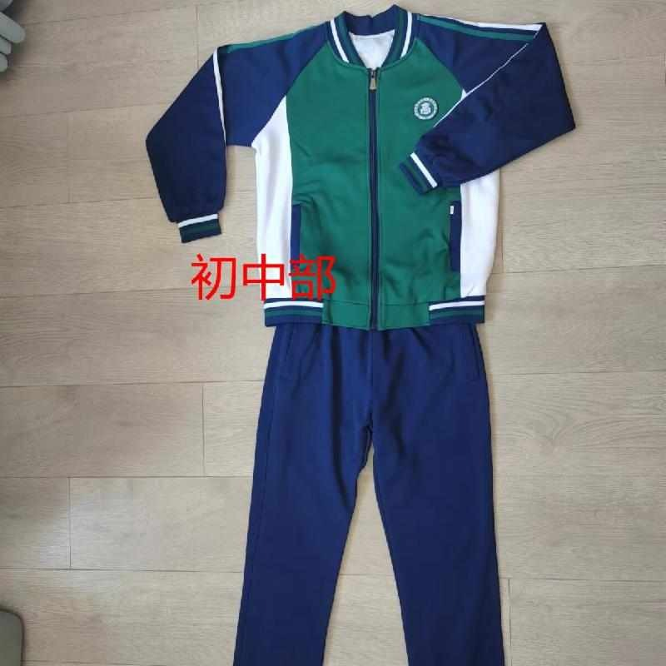

# 第四章 合同书（格式）

（根据《政府采购法》和《合同法》。采购人和供应商之间的权利和义务，应当按照平等的原则以合同方式约定。此合同书仅作为签订正式合同时的参考，正式合同书应包括本参考格式之内容。）

合 同 书

项目名称：

合同编号：

签订日期：

签订合同地点：

本合同由 （以下简称“需方”）与 （以下简称“供方”）签订。

供方以总金额 万元人民币（用大写数字书写）向需方提供如下货物：

经双方协商，同意按下列条文执行：

1.本合同供、需双方必须遵守国家颁布的《中华人民共和国民法典》、《中华人民共和国政府采购法》，并各自履行应负的全部责任和义务。

2.需方保证按合同条款规定的时间和方式付给供方到期应付的金额，并承担应负的责任和义务。

3.供方保证全部按合同条款规定的内容和实施周期向需方提供合格的货物（服务），并承担应负的责任和义务。

4.合同文件

下列文件为本合同不可分割的部分：

4.1询价通知书(编号：　　　 　)；

4.2供方成交的响应文件（副本）；

4.3合同书；

4.4合同条款；

4.5（集中采购机构名称）发出的成交通知书；

4.6在商洽本合同时，双方澄清、确认并共同签字的补充文件、技术协议。

5.合同范围和条件

本合同的范围和条件应与上述规定的合同文件内容相一致。

6.货物及数量

本合同所提供的货物及数量详见询价通知书的要求及供方响应文件中的承诺。

7.付款方式

本合同的付款条件在询价通知书中有明确规定。

8.合同金额

合同总金额：人民币

9.实施时间和地点

本合同中货物的实施时间、地点在询价通知书中有明确规定。

10.合同生效

本合同经供、需双方授权代表签字和加盖公章（或合同专用章）后生效。

11.合同的份数

本合同正本一式　　份，需方执　　份，供方执　　份；副本一式　　份，需方执　　份，供方执　　份，潜江市政府采购办公室壹份备案。

需　　方： 供　　方：

单位名称（盖章）： 单位名称（盖章）：

单位地址： 单位地址：

法人（负责人）代表授权人(签字)： 法人（负责人）代表授权人(签字)：

联 系 人： 联 系 人：

电　　话： 电　　话：

传　　真： 传　　真：

邮政编码： 邮政编码：

开户银行： 开户银行：

帐　　号： 帐　　号：

税　　号： 税　　号：

# 第五章 响应文件格式(仅供参考，可以自拟)

封面：

响应文件

（正本/副本）

项目编号：

供应商名称：

年 月 日

目 录

（自拟）

附件1：报价函

报 价 函

致：

根据贵方为 (项目名称/项目编号) 项目采购货物及服务的询价邀请，我方代表签字代表（姓名、职务）经正式授权并代表（供应商名称、地址）提交下述文件（正本一份和副本二份）：

1.报价函(附件1)；

2.报价一览表(附件2)；

3.货物及服务清单(附件3)；

4.法人（负责人）代表授权书(附件4)；

5.资格证明材料(附件5)；

6.未被列入“信用中国”网站(www.creditchina. gov.cn)、“中国政府采购网”(www.ccgp.gov.cn)失信被执行人、重大税收违法失信主体、政府采购严重违法失信行为记录名单的网页打印件(附件6)；

7. 《中小企业声明函》、《残疾人福利性单位声明函》、属于监狱企业的证明文件等（（附件7）；

8.供应商信用承诺书（（附件8）

本文件要求提供的其他资格证明文件及资料。

在此，我方宣布同意如下：

1. 所附报价一览表中规定的应提交和交付的货物和服务总价为（注明币种，并用文字和数字表示的总报价）；

2. 将按询价通知书的规定履行合同责任和义务；

3. 已详细审查全部询价通知书，包括第（编号、补遗书）（如果有的话），对此无异议。我方完全理解并同意放弃对这方面有不明及误解的权力；

4. 本报价有效期为自报价日起（60）个日历日；

5. 同意提供按照贵方可能要求的与其报价有关的一切数据或资料；

6. 与本报价有关的一切正式往来信函请寄：

地址：

电话/传真：

电子信箱：

法人（负责人）代表或授权代表签字：

供应商名称(公章)：

日期： 附件2： 报价一览表

报价一览表

项目编号:

项目名称:

|  |  |
| --- | --- |
| 投标总报价 | 大写：  小写： |
| 合同履约期限 | 合同约定 |
| 备注 | 项目负责人： |

说明：

1.此表除保留在响应文件中外，还另附一份封装在一个小信封中。

2.总报价作为评审依据，应包含所有让利或折扣。其他优惠条件（如实物赠送等）在评审时均不予考虑。

供应商名称（公章）：

授权代表（签字）:

日期：

附件3：分项报价表

分 项 报 价 表

项目编号:

项目名称:

|  |  |  |  |  |  |  |  |
| --- | --- | --- | --- | --- | --- | --- | --- |
| 序号 | 品种 | 商品规格 | 数量 | 单价 | 总价 | | 备注 |
| 1 |  |  |  |  |  | |  |
| 2 |  |  |  |  |  | |  |
| 3 |  |  |  |  |  | |  |
| 4 |  |  |  |  |  | |  |
| 5 | 其它 |  |  |  |  | |  |
| 总计 | | | |  | |  |  |

说明：

1.分项报价总计价格应与报价一览表报价一致。

2.如果不提供详细的分项报价表将被视为没有实质性响应询价通知书。

3.供应商应按此表格式中的对应栏目内容填写，若需增加栏目，请在栏目“其它”中填写，并作详细说明。

供应商名称（公章）：

授权代表（签字）:

日期： 附件4：法人（负责人）代表授权书

法定代表人身份证明

供应商名称：____________________________

单位性质：_____________________________

地址：_________________________________

成立时间：年________月________日

经营期限：_____________________________

姓名________性别：________年龄：________职务：________系________（供应商名称）的法定代表人。

特此证明。

供应商名称：________________（盖单位章）

时间：________年________月________日

注:附法定代表人身份证复印件

法人（负责人）代表授权书

（采购代理机构）：

（供应商名称）在下面签字的（法定或负责人代表人姓名、职务）代表本公司授权（供应商名称）的下面签字的（被授权代表的姓名、职务）为本公司的合法代理人，参加（项目名称、项目编号）的报价，并以本公司的名义处理一切与之有关的事务。

本授权书自 年 月 日至 年 月 日止签字有效。

特此声明。

委托人名称（公章）： 被授权人（签字或盖章）：

法定（负责人）代表人（签字或盖章）： 身份证号码：

电话：

|  |
| --- |
| 粘贴被授权人身份证（复印件） |

附件5：法人或者其他组织的营业执照等证明文件、自然人的身份证明等证明材料

附件5： 资格证明材料

法人或者其他组织的营业执照等证明文件、

参加政府采购活动前3年内在经营活动中没有重大违法记录的书面声明

附件6：

未被列入“信用中国”网站、“中国政府采购网”失信被执行人、重大税收违法失信主体、政府采购严重违法失信行为记录名单的网页截图

（供应商自行打印）

附件7：《中小企业声明函》、《残疾人福利性单位声明函》、属于监狱企业的证明文件等（如果有的请提供，若没有，无需提供）

附件7-1**中小企业声明函**

本公司郑重声明，根据《政府采购促进中小企业发展暂行办法》（财库〔2011〕181号）的规定，本公司为 （请填写：中型、小型、微型）企业。即，本公司同时满足以下条件：

　　1. 根据《工业和信息化部、国家统计局、国家发展和改革委员会、财政部关于印发中小企业划型标准规定的通知》（工信部联企业〔2011〕300号）规定的划分标准，本公司为 （请填写：中型、小型、微型）企业。

　　2. 本公司参加 单位的 （项目编号： ）采购活动提供本企业制造的货物，由本企业承担工程、提供服务，或者提供其他小型（请填写：中型、小型、微型）企业制造的货物。本条所称货物不包括使用大型企业注册商标的货物。

　　本公司对上述声明的真实性负责。如有虚假，将依法承担相应责任。

企业名称（盖章）

日期：

中小企业划型标准

| 序号 | 行业 | 大型企业 | | | 中型企业 | | | 小型企业 | | | 微型企业 | | |
| --- | --- | --- | --- | --- | --- | --- | --- | --- | --- | --- | --- | --- | --- |
| 营业收入  (万元) | 从业人员  (人) | 总资产  (万元) | 营业收入  (万元) | 从业人员  (人) | 总资产  (万元) | 营业收入  (万元) | 从业人员  (人) | 总资产  (万元) | 营业  收入  (万元) | 从业人员  (人) | 总资产  (万元) |
| 1 | 农、林、牧、渔业 | ≥20000 |  |  | ≥500 |  |  | ≥50 |  |  | ＜50 |  |  |
| 2 | 工业 | ≥40000 | ≥1000 |  | ≥2000 | ≥300 |  | ≥300 | ≥20 |  | ＜300 | ＜20 |  |
| 3 | 建筑业 | ≥80000 |  | ≥80000 | ≥5000 |  | ≥5000 | ≥300 |  | ≥300 | ＜300 |  | ＜300 |
| 4 | 批发业 | ≥40000 | ≥200 |  | ≥5000 | ≥20 |  | ≥1000 | ≥10 |  | ＜1000 | ＜5 |  |
| 5 | 零售业 | ≥20000 | ≥300 |  | ≥500 | ≥50 |  | ≥100 | ≥10 |  | ＜100 | ＜10 |  |
| 6 | 交通运输业 | ≥30000 | ≥1000 |  | ≥3000 | ≥300 |  | ≥200 | ≥20 |  | ＜200 | ＜20 |  |
| 7 | 仓储业 | ≥30000 | ≥200 |  | ≥1000 | ≥100 |  | ≥100 | ≥20 |  | ＜100 | ＜20 |  |
| 8 | 邮政业 | ≥30000 | ≥1000 |  | ≥2000 | ≥300 |  | ≥100 | ≥20 |  | ＜100 | ＜20 |  |
| 9 | 住宿业 | ≥10000 | ≥300 |  | ≥2000 | ≥100 |  | ≥100 | ≥10 |  | ＜100 | ＜10 |  |
| 10 | 餐饮业 | ≥10000 | ≥300 |  | ≥2000 | ≥100 |  | ≥100 | ≥10 |  | ＜100 | ＜10 |  |
| 11 | 信息传输业 | ≥100000 | ≥2000 |  | ≥1000 | ≥100 |  | ≥100 | ≥10 |  | ＜100 | ＜10 |  |
| 12 | 软件和信息技术服务业 | ≥10000 | ≥300 |  | ≥1000 | ≥100 |  | ≥50 | ≥10 |  | ＜50 | ＜10 |  |
| 13 | 房地产开发经验 | ≥200000 |  | 或,≥10000 | ≥1000 |  | 且,≥5000 | ≥100 |  | 且,≥2000 | ＜100 |  | 或,＜2000 |
| 14 | 物业管理 | ≥5000 | ≥1000 |  | ≥1000 | ≥300 |  | ≥500 | ≥100 |  | ＜500 | ＜100 |  |
| 15 | 租赁和商务服务业 |  | ≥300 | 或,≥120000 |  | ≥100 | 且,≥8000 |  | ≥10 | 且,≥100 |  | ＜10 | 或,＜100 |
| 16 | 其他未列明行业 |  | ≥300 |  |  | ≥100 |  |  | ≥10 |  |  | ＜10 |  |

附件7-2

残疾人福利性单位声明函

本单位郑重声明，根据《财政部 民政部 中国残疾人联合会关于促进残疾人就业政府采购政策的通知》（财库〔2017〕 141号）的规定，本单位为符合条件的残疾人福利性单位，且本单位参加______单位的______项目采购活动提供本单位制造的货物（由本单位承担工程/提供服务），或者提供其他残疾人福利性单位制造的货物（不包括使用非残疾人福利性单位注册商标的货物）。

本单位对上述声明的真实性负责。如有虚假，将依法承担相应责任。

单位名称（盖章）：

日 期：

附件7-3

省级以上监狱管理局、戒毒管理局（含新疆生产建设兵团）出具的属于监狱企业的证明文件

附件8

**供应商信用承诺书**

市场主体名称：

证件类型：统一社会信用代码

证件号码：

行政区划代码：

主管部门：

承诺内容：

为维护公开、公平、公正的政府采购市场秩序，树立诚实守信的政府采购供应商形象，本单位自愿做出以下承诺：

一、承诺本单位严格遵守国家法律、法规和规章，全面履行应尽的责任和义务，全面做到履约守信，具备《政府采购法》第二十二条第一款规定的条件。

二、承诺本单位提供给注册登记部门、行业管理部门、司法部门、行业组织以及在政府采购活动中提交的所有资料均合法、真实、有效，无任何伪造、修改、虚假成份，并对所提供资料的真实性负责；

三、承诺本单位严格依法开展生产经营活动，主动接受行业监管，自愿接受依法开展的日常检查；违法失信经营后将自愿接受约束和惩戒，并依法承担相应责任；

四、承诺本单位自觉接受行政管理部门、行业组织、社会公众、新闻舆论的监督；

五、承诺本单位将按照《湖北省社会信用信息管理条例》要求，向社会公示信用信息；

六、承诺本单位自我约束、自我管理，重合同、守信用，不制假售假、商标侵权、虚假宣传、违约毁约、恶意逃债、偷税漏税、价格欺诈、垄断和不正当竞争，维护经营者、消费者的合法权益；

七、承诺本单位在信用中国（湖北）网站中无违法违规、较重或严重失信记录；

八、承诺本单位提出政府采购质疑和投诉坚持依法依规、诚实信用原则，在全国范围12个月内没有三次以上查无实据的政府采购投诉；

九、根据政府采购相关法律法规的规定需要作出的其他承诺： /

十、承诺本单位若违背承诺约定，经查实，愿意接受行业主管部门和信用管理部门相应的规定处罚，承担违约责任，并依法承担相应的法律责任。自愿按照《湖北省社会信用信息管理条例》规定，违背承诺约定行为作为失信信息，记录到省社会信用信息服务平台，并予公开。

十一、承诺本单位同意将以上承诺事项上网公示。

承诺单位（盖章）：

法定代表人（负责人）：

承诺日期：

注：法定代表人或负责人、主体名称发生变更的应当重新做出承诺。

附件8

其他资格要求和技术要求